ВЕБ АПЛИКАЦИЈА ЗА ИЗДАВАЊЕ СТАНОВА - RentApart

Пројектни задатак

Висока техничка школа струковних студија у Новом Саду

Софтверско инжењерство

Садржај

1. Увод 4

1.1. Резиме 4

1.2. Намена документа и циљна група 4

2. Опис проблема 4

2.1. Основна поставка 4

2.2. Термини и структура проблема 4

3. Предуслови и припремне радње за развој апликације 5

3.1. Идентификација заинтересованих страна 5

3.2. Захтеви система 5

3.2.1. Функционалност веб апликације 6

3.2.2. Минимални системски захтеви 6

3.2.3. Минимални хардверски захтеви 7

4. Категорије корисника 7

4.1. Посетиоци 7

4.2. Регистровани корисници 7

4.3. Администратор 7

5. Имплементација 8

5.1. Случајеви коришћења 8

5.1.1. Случајеви коришћења корисника са улогом администратора 9

5.1.2. Случајеви коришћења корисника са улогом регистрованог корисника 10

6. Опис производа 11

6.1. Преглед архитектуре система 11

6.2. Преглед карактеристика 12

7. Функционални захтеви 12

7.1. Ауторизација регистрованих корисника и администратора 12

7.2. Остали посетиоци 12

7.3. Функционалности регистрованих корисника 12

7.4. Функционалности администратора 13

7.5. Функционалност приказа локације 13

8. Претпоставке и ограничења 13

9. Квалитет 13

10. Нефункционални захтеви 13

11. Захтеви за корисничком документацијом 14

11.1. Упутства за коришћење сајта 14

11.2. Означавање 14

12. План и приоритети 14

**Тим VTS_Enterprise:**

|  |  |  |  |
| --- | --- | --- | --- |
| Име | Презиме | Број индекса | Улога |
| Ондреј | Мацко | МИТ7/20 | Тим лидер, .net, SQL, JavaScript |
| Бојан | Васић | МИТ8/20 | .net, SQL, test |
| Филип | Кондић | МИТ18/20 | .net, JavaScript, test |

**Гитхуб:**

https://github.com/VTS-Enterprise/RentApart

**Верзије:**

|  |  |  |  |
| --- | --- | --- | --- |
| Верзија | Опис | Аутор | Датум |
| **1.0** | Иницијална верзија | Ондреј Мацко | 23.02.2021. |
| **1.1** | Допуњена верзија | Бојан Васић | 24.02.2021. |
| **1.2** | Преконтролисана верзија | Бојан Васић, Ондреј Мацко | 01.03.2021. |
| **1.3** | Захтеви система и студије случаја | Ондреј Мацко | 14.03.2021. |
| **1.4** | Формална инспекција | Ондреј Мацко | 06.04.2021. |

# Увод

## Резиме

Пројекат Веб апликација за издавање станова – RentApart је део практичне наставе предмета Софтверско инжењерство. Намена апликације је да посетиоцима пружи претрагу и преглед станова који су за издавање, а регистрованим корисницима могућност да поред претраге заказују обилазак, контактирају власника и по договору склапају уговор, као и да постављају станове у случају да их издају.

## Намена документа и циљна група

Намена овог документа је да представи намену и функционалност апликације, захтеве који су постављени. Документ је намењен члановима тима и клијенту како би се дефинисала материја коју треба моделовати.

# Опис проблема

## Основна поставка

Разматрањем могућности за израду пројекта и анализом постојећих веб апликација у РС домену, дошло се до закључка да су углавном распрострањене странице са огласима за издавање станова и да ни једна од њих не нуди могућност он-лине заказивања обиласка стана који се издаје, као и он-лине склапања уговора и евентуално плаћање. На основе те анализе, дошло се на идеју да се направи један такав систем, где ће регистровани корисници имати могућност да постављају огласе за издавање станова са могућношћу контакта, заказивања и уговарања путем апликације.

## Термини и структура проблема

Регистровани корисник има могућност додавања огласа за стан који издаје. Сваки оглас има предефинисану форму коју корисник треба да попуни. Локације су предефинисане и корисник треба да изабере локацију између понуђених. Постоји могућност додавања слика, као и видеа. Форма, поред локације, садржи све детаље о стану (спрат, квадратура, број просторија, опремљеност, тип грејања, колико корисника је дозвољено, да ли су дозвољени кућни љубимци, период издавања и остало) као и детаље о самој згради (да ли има лифт, да ли има паркинг…)

Поред наведеног, корисник мора да постави термине за разгледање стана, као и нацрт уговора. У самој апликацији постоји нацрт уговора који се аутоматски попуњава на основу унесених података. Корисник може да изабере да ли ће се комуникација одвијати путем апликације или преко телефона.

Регистровани корисник који жели да изнајми стан је у могућности да закаже разгледање стана избором термина које је оглашивач поставио, као и да контактира другог корисника путем форме.

У случају да се корисници договоре око издавања стана, закључивањем уговора на апликацији сам оглас прелази у неактивно стање и на профил оба корисника додаје се сарадња. Корисници се могу међусобно оцењивати у случају да су остварили сарадњу.

Посетиоци апликације могу само да претражују и гледају огласе. Контакт форма, бројеви телефона, е-маил адресе као и оцене корисника су видљиве само регистрованим корисницима

# Предуслови и припремне радње за развој апликације

У овом поглављу се говори о испуњавању софтверских и хардверских предуслова као и о припремним радњама које је потрено извршити пре приступања развоју апликације

## Идентификација заинтересованих страна

Заинтересоване стране у пројекту подразумевају:

* Свако ко управља системом
* Свако ко има користи од система
* Свако ко директно или индиректно учествује у куповини система
* Организација задужена за дизајни израду система

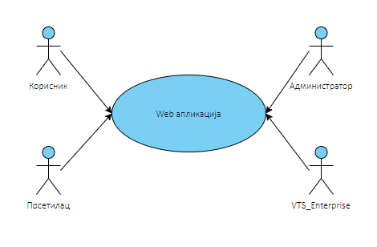

Слика 1 : Заинтересоване стране

## Захтеви система

Дефинисани су следеће компоненте система:

* Функционалност веб апликације
* Минимални системски захтеви
* Минимални хардверски захтеви

### Функционалност веб апликације

* + - 1. **Веб презентација**

Веб презентација подразумева:

* Насловна страна са најновијим огласима
* Форма за претрагу огласа
* Форма за помоћ и контакт
  + - 1. **Кориснички интерфејс**

Кориснички интерфејс подразумева:

* Интерфејс за посетиоце – могућност да посетиоци прегледају и претражују огласе
* Интерфејс за регистроване кориснике – могућност да корисници додају, мењају и бришу огласе, могућност да се заказује прегледање стана као и контакт између оглашивача и заинтересоване стране
* Интерфејс за администратора – могућност прегледа, измене и брисања свих огласа као и корисника

### Минимални системски захтеви

* + - 1. **Клијентска страна**

Системски захтеви са клијентске стране подразумевају функционални веб претраживач:

* Chrome
* Firefox
* Opera
* Edge
* Safari
* …
  + - 1. **Серверска страна**

Системски захтеви са серверске стране подразумевају следеће:

* Оперативни систем . минимум Windows 7
* dotNet окружење – минимум верзија 3
* MSSQL база података - минимум верзија 2017
* Веб сервер – минимум IIS 7

### Минимални хардверски захтеви

* + - 1. **Клијентска страна**

Минимални хардверски захтеви са клијентске тране подразумевају следеће:

* Процесор Интел или АМД новије генерације
* 2 ГБ РАМ меморије
  + - 1. **Серверска страна**

Хардверски захтеви са серверске стране подразумевају следеће:

* 64бит Интел или АМД процесор новије генерације
* 4ГБ РАМ меморије
* 100ГБ слободног простора на хард диску

# Категорије корисника

У склопу апликације постојаће 3 врсте категорија корисника:

* Посетилац
* Регистровани корисник
* Администратор

## Посетиоци

Посетиоци су корисници система који се још увек нису регистровали у апликацији. Они имају могућност да претражују објаве, али нису у могућности да ишта мењају, додају или коментаришу у оквиру огласа.

## Регистровани корисници

Корисник који жели да постави свој оглас или да закаже посету/ обилазак већ оглашеног стана, обавезно мора да се региструје у систему. Регистровани корисници у систему имају могућност креирања и оглашавања својих огласа. У могућности су да мењају свој оглас, као и да коментаришу и заказују преглед туђих станова коју су оглашени.

## Администратор

Администратор има потпуну контролу над системом. Он одређује да ли ће неком да одобри регистрацију, а такође је и у могућности да избаци корисника из система ако је потребно. Он се брине о он-лине безбедности самог система. Може да додаје админ ролу осталим корисницима.

# Имплементација

## Случајеви коришћења

Овде су приказани случајеви коришћења у зависности од улоге корисника. На слици 2 приказан је дијаграм случаја коришћења високог нивоа апстрактности где су приказани актери система.

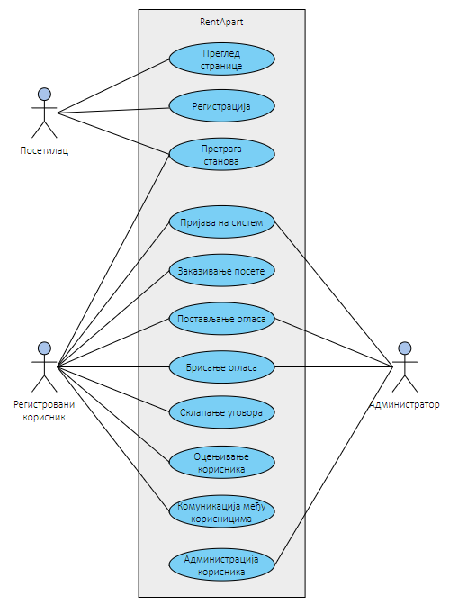

Слика 2 : Дијаграм случаја високог нивоа апстрактности

### Случајеви коришћења корисника са улогом администратора

На слици 3 приказан је дијаграм случаја коришћења актера са улогом администратора.

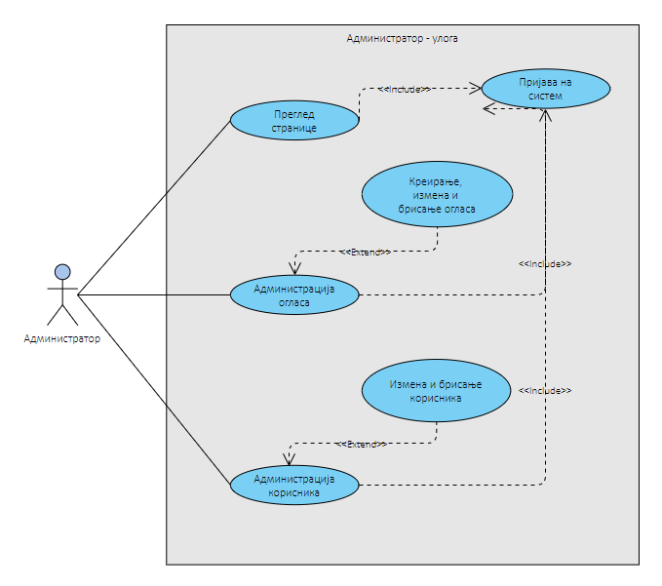

Слика 3 : Случај коришћења актера са улогом администратора

У табели су приказани случајеви коришћења актера који има административне привилегије, услов и резултат:

|  |  |  |  |  |
| --- | --- | --- | --- | --- |
| Случај коришћења | Опис | Актер | Услов | Резултат |
| СК01 | Преглед странице | Администратор | Стартована апликација | Администратор може да прегледа све странице |
| СК02 | Администрација огласа | Администратор | Успешно пријављивање | Администратор може да креира, мења и брише огласе |
| СК03 | Администрација корисника | Администратор | Успешно пријављивање | Администратор може да мења детаље корисника и да блокира или брише кориснике |

### Случајеви коришћења корисника са улогом регистрованог корисника

На слици 5 приказан је дијаграм случаја коришћења актера са улогом корисника.

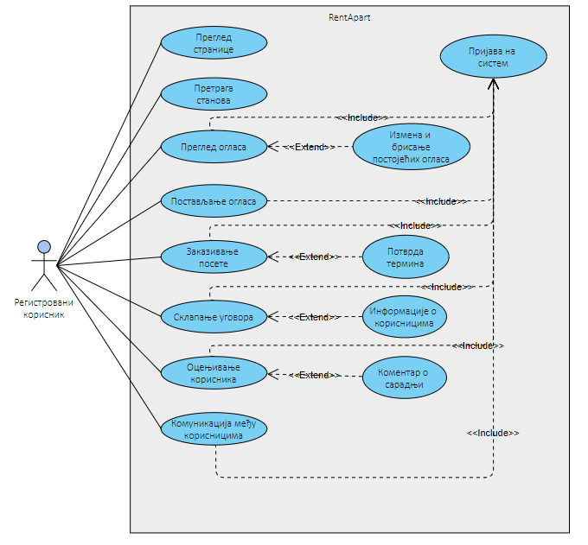

Слика 5 : Случај коришћења актера са улогом регистрованог корисника

У табели су приказани случајеви коришћења актера који има привилегије корисника, услов и резултат:

|  |  |  |  |  |
| --- | --- | --- | --- | --- |
| Случај коришћења | Опис | Актер | Услов | Резултат |
| СК04 | Преглед странице | Корисник | Стартована апликација | Корисник може да прегледа све странице |
| Ск05 | Регистрација корисника | Корисник | Стартована апликација | Корисник може да се региструје на систем |
| СК06 | Преглед, измена и брисање постојећих огласа | Корисник | Успешно пријављивање | Корисник може да прегледа, мења и брише своје огласе |
| СК07 | Постављање новог огласа | Корисник | Успешно пријављивање | Корисник може да постави нови оглас |
| СК08 | Заказивање посете | Корисник | Успешно пријављивање | Корисник може да закаже обилазак стана који се издаје |
| СК09 | Склапање уговора | Корисник | Успешно пријављивање | Корисник може да склопи уговор са другим корисником |
| СК10 | Оцењивање корисника | Корисник | Успешно пријављивање | Корисник може да оцени другог корисника |
| СК11 | Комуникација међу корисницима | Корисник | Успешно пријављивање | Корисници могу да комуницирају међусобно |
| СК12 | Приказ локације и удаљености | Корисник | Стартована апликација | Корисник може да види локацију стана као и удаљеност до стана од тренутне локације |

# Опис производа

## Преглед архитектуре система

Систем је самостална он-лине апликација која се налази на серверу. Сва 3 типа корисника су у могућности да 24 часа дневно приступе апликацији и да је користе. Апликација је креирана у .NET окружењу. За чување података се користи MS-SQL база података које се такође налази на серверу.

У бази се чувају све потребне информације везане како за самог корисника (корисничко име, име, презиме, е-маил...) тако и информације о огласима.

## Преглед карактеристика

|  |  |
| --- | --- |
| Корист за корисника | Карактеристика која је обезбеђује |
| Доступност систему нон-стоп (24 сата , 7 дана у недељи) | Апликација је он-лине, корисник може у сваком тренутку да приступи и користи његове услуге. |
| Увид у историјско оглашавање по кориснику | Преглед да ли је корисник већ оглашавао неки оглас, са информацијама како је оглас протекао, да ли је било каквих проблема |
| Сигурност и поверљивост информација | Приступ сајту штити се ауторизацијом корисника. На основу дате функционалности сајта могуће разликовање „рола“ |

# Функционални захтеви

## Ауторизација регистрованих корисника и администратора

За све кориснике (корисник или админ) ауторизација се врши на исти начин, уношењем корисничког имена и лозинке на почетном екрану. Подаци морају да се унесу идентично како се налазе у бази података.

На основу права која су му додељена, корисник ће да има различите могућности коришћења система.

## Остали посетиоци

Сви корисници који су први пут посетили апликацију имају могућност прегледа свих огласа, као и могућност да се региструју у систем. Док се не региструју немају никакву могућност осим прегледа огласа. Кад се региструју добијају ролу Корисник, а за Админ ролу мора да им да само корисник који већ има Админ ролу.

## Функционалности регистрованих корисника

Сваки корисник које се успешно региструје у систему има следеће могућности:

* Може да постави нови оглас у своје име. Уношењем потребних информација који су у форми на самом сајту. Могуће је додати више врта мултимедијалног садржаја (видео записе, аудио записе, слике, скицу стана)
* Може да постави временски интервал када је у могућности за покаже стан који је огласио. И само у том интервалу је други корисник у могућности да закаже разгледање.
* Може да уклони нежељени оглас
* Може да коментарише и одговара на питања која су постављена у оквиру својих огласа.
* Може да склопи уговор о издавању (попуни форму, одштампа...) стана

## Функционалности администратора

Улога администратора може бити додељена само од стране постојећег администратора. Иницијални налог администратора је подешен директним уносом у базу података. Администратор осим пуног приступа комплетној апликацији има следеће могућности:

* Може да постави нови оглас у име другог корисника
* Може да мења и брише постојеће огласе
* Може да мења права приступа корисника (да додели админ ролу)
* Може да мења податке корисника
* Може да блокира или обрише корисника

## Функционалност приказа локације

Без обзира на ниво приступа апликацији биће приказана локација стана који се издаје на мапи. Поред овога, апликација ће користити локацију корисника, уколико корисник то дозволи, и корисник ће имати могућност да претражи станове у његовој близини, као и да види удаљеност од тренутне локације до стана.

# Претпоставке и ограничења

Потребно је обезбедити сигурност података од нежељеног приступа. Како приватних података, тако и да не дође до нежељених промена информација везаних за огласе од стране неауторизованих корисника.

Обезбедити корисницима могућност повратка својих података и приступа налогу, у случају губитка корисничког имена или лозинке.

# Квалитет

Потребно је обезбедити да корисници имају брз и квалитетан одзив од стране апликације. Да се не губи непотребно време док апликација не одреагује на захтеве.

Потребно је обезбедити верификацију унесених података, како би се обезбедила што боља оптимизација базе података. Да не дође до уношење неисправних података у погрешна поља у форми.

# Нефункционални захтеви

За што боље функционисање система, потребно је обезбедити инфраструктуру. Брз и стабилан сервер, који не мора да буде физички, неко може и Виртуелни сервер (Azure, AWS, Google….). Стабилан и брз интернет проток података.

Лиценце за све неопходне софтвере, у овом случају MSDN лиценцу од Microsoft-а. У којој се налазе Visual studio као и SQL server који ће се користити за израду апликације.

# Захтеви за корисничком документацијом

## Упутства за коришћење сајта

Корисничко упутство је потребно креирати у електронској форми који је могуће „скинути“ са саме апликације у одељку Помоћ. У њему је описан поступак како креирати нови оглас, одговарати корисницима на постављена питања, заказивање обиласка стана, као и припрема и креирање уговора за издавање.

## Означавање

Свака страница ће поседовати лого апликације, као и назив исте, са додатком стране на којој се корисник налази. Такође ће се налазити све потребне информације везане стан који се гледа, као и информације везане за власника стана. У овом делу се неће налазити информације о контакту власника, јер је циљ да се сва комуникација врши путем апликације.

# План и приоритети

По важности потребно је обезбедити следеће кораке по реду:

* Креирање система за ауторизацију
* Креирање система за пријаву
* Креирање система за додавање огласа
* Креирање система за попуњавање базе података
* Креирање система за приказ локације на мапи
* Креирање система за приказ удаљености до стана
* Креирање система за заказивање термина обиласка
* Креирање система за креирање уговора
* Креирање система за оцењивање
* Креирање система за статистику

У наредној верзији би се могла додати функционалност за:

* Он-лине плаћање станарине,
* Преглед рачуна из стана, да ли је плаћено на време или има дуговања.
* Проширивање асортимана да се не врши само издавање станова него и других објеката/производа/услуга...
* Проширење на продају станова